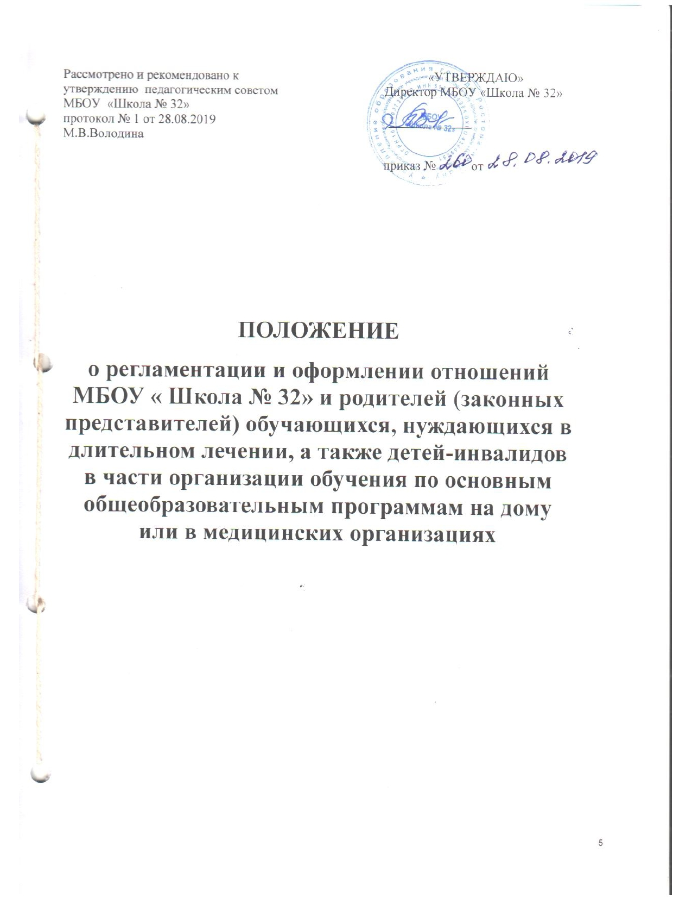





**1 .Общие положения**

1. Настоящее Положение разработано в целях реализации права на получение образования обучающимися, нуждающимися в длительном лечении, а также детьми-инвалидами на дому или в медицинских организациях и регулирует возникающие при этом отношения между участниками образовательного процесса.
2. Участниками образовательного процесса при организации обучения по основным общеобразовательным программам обучающихся, нуждающихся в длительном лечении, а также детей-инвалидов на дому или в медицинских организациях являются:

обучающиеся, осваивающие общеобразовательные программы и нуждающиеся в длительном лечении, а также дети-инвалиды, которые по состоянию здоровья не могут посещать образовательные организации (далее - обучающиеся, нуждающиеся в длительном лечении);

государственные и муниципальные образовательные организации, осуществляющие на основании лицензии образовательную деятельность по общеобразовательным программам начального общего, основного общего, среднего общего образования, в том числе по адаптированным образовательным программам (далее — по общеобразовательным программам);

медицинские организации;

родители (законные представители) обучающихся, нуждающихся в длительном лечении;

педагогические, медицинские и иные работники образовательных и медицинских организаций.

1. Действие настоящего Положения распространяется на обучающихся, нуждающихся в длительном лечении, постоянно или временно проживающих на территории Ростовской области.

1.4. При организации обучения детей, нуждающихся в длительном лечении, детей-инвалидов на дому или в медицинских организациях допускается сочетание различных форм получения образования и форм обучения, индивидуальное и (или) групповое обучение, использование электронных образовательных ресурсов и дистанционных образовательных технологий в соответствии с действующим законодательством.

2**. Порядок организации образовательного процесса для обучающихся, нуждающихся в длительном лечении, на дому**

1. Организацию обучения на дому осуществляет МБОУ «Школа № 32».
2. Основанием для организации обучения на дому обучающихся, нуждающихся в длительном лечении, является:

заключение медицинской организации о необходимости обучения на

дому;

письменное заявление родителей (законных представителей) на имя руководителя МБОУ «Школа № 32» с просьбой об организации обучения на дому на период, указанный в медицинском заключении (приложение № 1 к Положению).

1. Отношения между МБОУ «Школа № 32» и родителями обучающихся индивидуально на дому и условия организации образовательного процесса оформляются договором (приложение № 2 к Положению), регламентируются уставом и локальными актами МБОУ «Школа № 32».
2. Организация обучения на дому по общеобразовательным программам проводится по индивидуальному учебному плану, который является приложением к договору.

Учебная нагрузка определяется в соответствии с федеральными государственными образовательными стандартами и федеральными государственными требованиями, санитарно-эпидемиологическими

требованиями к условиям и организации обучения в МБОУ «Школа № 32».

Индивидуальный учебный план разрабатывается МБОУ «Школа № 32» на основе примерного учебного плана (приложение № 3 к Положению) с учетом индивидуальных особенностей ребенка, медицинских рекомендаций, согласовывается с родителями (законными представителями) обучающегося на дому и утверждается приказом руководителя МБОУ «Школа № 32».

1. Обучение на дому проводится в соответствии с расписанием, согласованным с родителями (законными представителями) обучающихся, утвержденным приказом по МБОУ «Школа № 32» .
2. В МБОУ «Школа № 32» ведется журнал учета проведенных занятий для каждого обучающегося на дому, в котором указываются дата занятия, тема и содержание пройденного материала, количество проведенных часов, домашнее задание, выставляются отметки.
3. Освоение образовательной программы, в том числе отдельной части или всего объема учебного предмета, курса, дисциплины (модуля) образовательной программы, сопровождается промежуточной аттестацией обучающихся, проводимой в формах, определенных учебным планом, и в порядке, установленном МБОУ «Школа № 32».

2.8. Общие сведения об обучающемся на дому, данные о текущей успеваемости, результатах промежуточной аттестации вносятся в классный журнал соответствующего класса.

2.9. При организации обучения на дому МБОУ «Школа № 32» по договору:

- предоставляет обучающимся на время обучения бесплатно учебники и учебные пособия, допущенные к использованию при реализации общеобразовательных программ, а также учебно-методическую, справочную литературу;

- обеспечивает специалистами из числа педагогических работников, оказывает методическую и консультативную помощь, необходимую для освоения общеобразовательных программ;

- оказывает психолого-педагогическую поддержку обучающимся.

2.10. По завершении обучающимися на дому освоения имеющих государственную аккредитацию основных образовательных программ основного общего и (или) среднего общего образования проводится государственная итоговая аттестация в порядке, формах и сроки в соответствии с действующим законодательством.

2.11.Обучающимся, успешно прошедшим государственную итоговую аттестацию, МБОУ «Школа № 32» выдает документы об образовании.

2.12. Обучающимся с ограниченными возможностями здоровья (с различными формами умственной отсталости), не имеющим основного общего и среднего общего образования и обучавшимся по адаптированным основным общеобразовательным программам, МБОУ «Школа № 32» в связи с завершением обучения выдает свидетельства об обучении.

**3. Порядок организации образовательного процесса для обучающихся, нуждающихся в длительном лечении, находящихся в медицинской организации**

1. Для обучающихся, нуждающихся в длительном лечении, на период пребывания в медицинской организации свыше одного месяца может быть организовано обучение.
2. Образовательные организации, осуществляющие обучение обучающихся, нуждающихся в длительном лечении, в период их пребывания в медицинских организациях, определяются их учредителем на основании обращения медицинской организации.
3. Образовательная организация, определенная учредителем, заключает договор с медицинской организацией об условиях осуществления образовательного процесса.
4. Основанием для организации обучения обучающихся, нуждающихся в длительном лечении, в период их пребывания в медицинской организации, является:

заключение медицинской организации;

письменное заявление родителей (законных представителей) на имя руководителя образовательной организации с просьбой об организации обучения в медицинской организации на период, указанный в медицинском заключении (приложение № 1 к Порядку).

1. Отношения с МБОУ «Школа № 32», осуществляющей обучение обучающихся, нуждающихся в длительном лечении, в период их пребывания в медицинской организации, и родителями (законными представителями) оформляются договором (приложение № 2 к Положению), регламентируются Уставом и локальными актами МБОУ «Школа № 32».
2. Организация обучения обучающихся, нуждающихся в длительном лечении, в период их пребывания в медицинской организации проводится по учебному плану, который является приложением к договору.

Учебная нагрузка определяется в соответствии с федеральными государственными образовательными стандартами и федеральными государственными требованиями, санитарно-эпидемиологическими

требованиями к условиям и организации обучения в образовательных организациях. Учебный план согласовывается с родителями (законными представителями) обучающихся.

Учебный план разрабатывается МБОУ «Школа № 32» с учетом индивидуальных особенностей ребенка, состояния здоровья ребенка, согласовывается с родителями (законными представителями) обучающегося на дому и с главным врачом медицинской организации, утверждается приказом руководителя МБОУ «Школа № 32».

1. Обучение обучающихся, нуждающихся в длительном лечении, в период их пребывания в медицинской организации проводится в соответствии с расписанием, согласованным с главным врачом медицинской организации и родителями (законными представителями) обучающихся и утвержденным приказом по МБОУ «Школа № 32», осуществляющей обучение.
2. МБОУ «Школа № 32» ведет журнал учета проведенных занятий для каждого обучающегося, нуждающегося в длительном лечении, в период его пребывания в медицинской организации, в котором указываются дата занятия, тема и содержание пройденного материала, количество проведенных часов, домашнее задание и отметки.
3. Освоение образовательной программы, в том числе отдельной части или всего объема учебного предмета, курса, дисциплины (модуля) образовательной программы, сопровождается промежуточной аттестацией обучающихся, проводимой в порядке и формах, определенных учебным планом и установленным МБОУ «Школа № 32».
4. Общие сведения об обучающемся, нуждающемся в длительном лечении, находящемся в медицинской организации, данные о текущей успеваемости, результатах промежуточной аттестации вносятся в классный журнал соответствующего класса МБОУ «Школа № 32».
5. МБОУ «Школа № 32», осуществляющая обучение обучающихся, нуждающихся в длительном лечении, в период их пребывания в медицинской организации:

предоставляет на время обучения бесплатно учебники и учебные пособия, допущенные к использованию при реализации общеобразовательных программ, а также учебно-методическую, справочную литературу;

обеспечивает специалистами из числа педагогических работников, оказывает методическую и консультативную помощь, необходимую для освоения общеобразовательных программ;

оказывает психолого-педагогическую поддержку обучающимся.

1. После завершения обучения МБОУ «Школа № 32» выдает обучающимся, нуждающимся в длительном лечении, справку об обучении в период их пребывания в медицинской организации с выпиской оценок по предметам учебного плана.

Приложение № 1

Директору МБОУ «Школа № 32»

В.В. Володиной

родителя(законного представителя)______________________________

____________________________________, проживающего по адресу_____________________________________________________

_____________________________________________________

Заявление.

Прошу предоставить моему ребенку _________________________________. обучающемуся____ класса индивидуальное обучение на дому на ____________________учебный год.

Основание___________________________________

К заявлению прилагаю:

1. справку ВК

2. справк МСЭ

3. рекомендации ПМПк

Свое согласие на обучение на дому подтверждаю

Число, роспись

Приложение № 2

**Договор**

**об оказании образовательных услуг в форме обучения на дому**

город Ростов-на-Дону « ___ » ____________20___

Муниципальное бюджетное общеобразовательное учреждение города Ростова-на-Дону «Школа № 32 имени «Молодой гвардии», именуемое в дальнейшем «Организация», лицензия № ________, выданная _________________________________________________________ «____» _____ 20___ года, свидетельство о государственной аккредитации № _____, выданное __________________________________от «___» ___________ 20___г. в лице директора Володиной Маргариты Валерьевны, действующей на основании Устава МБОУ «Школа № 32», с одной стороны, и _______________________________________________________________________________,

(Ф.И.О. родителя/опекуна (законного представителя)

родитель/опекун (законный представитель) ________________________________________________________________________________

(Ф.И.О ребенка, класс)

именуемый в дальнейшем «Представитель» и «Обучающийся», с другой стороны, именуемое совместно «Стороны», подписали настоящий договор о нижеследующем

1. **Предмет договора**

1.1.Настоящим договором Стороны определяют взаимные права и обязанности при предоставлении обучающемуся образовательных услуг в форме обучения на дому.

1.2. организация обучения на дому регламентируется недельным учебным планом (приложение 1) календарным учебным графиком и расписанием занятий (приложение 2)

1. **Права и обязанности сторон**

2.1.**Организация:**

2.1.2. обязуется обеспечить предоставление обучающемуся обучение на дому в рамках ФГОС по предметам учебного плана согласно приложению 1 к настоящему договору из расчета _____часа в неделю (____ часов обязательной нагрузки обучающегося и ____ часов самостоятельной работы обучающегося)

2.1.2. Предоставляет обучающемуся на время обучения бесплатные учебники.

2.1.3. обеспечивает обучающемуся методическую и консультативную помощь в процессе обучения в соответствии с индивидуальным учебным планом.

2.1.4 осуществляет промежуточную аттестацию обучающегося в период с _____ по ________20___

2.1.5. Информирует Представителя, в т.ч. через сервис «электронный дневник», размещенный на официальном сайте МБОУ «Школа № 32» , о результатах текущего контроля за успеваемостью обучающегося и итогах промежуточной аттестации

2.1.6.осуществляет перевод обучающегося в следующий класс по решению педагогического совета на основании результатов промежуточной аттестации

2.1.7. Допускает обучающегося, не имеющего академической задолженности и в полном объеме выполнившего индивидуальный учебный план, к ГИА по соответствующей образовательной программе

2.1.8. Обучающемуся, успешно прошедшему ГИА, выдает документ об образовании (аттестат об основном общем образовании/ аттестат о среднем общем образовании/ свидетельство об обучении)

2.1.9. В целях социальной адаптации при отсутствии медицинских противопоказаний обучающийся вправе участвовать во внеурочных и внеклассных мероприятиях

2.1.10 организация имеет право требовать от обучающегося и Представителя соблюдения Устава МБОУ «Школа № 32», Правил внутреннего распорядка МБОУ «Школа № 32», Правил для обучающихся и иных локальных актов МБОУ «Школа № 32», регламентирующих ее деятельность.

2.2. **Представитель:**

2.2.1. Обеспечивает условия для организации образовательного процесса обучающегося, включая организацию рабочего места Обучающегося и педагогического работника в соответствии с расписанием учебных занятий и наличие необходимых канцелярских принадлежностей в количестве, соответствующих возрасту и потребностям обучающегося

2.2.2. обеспечивает выполнение обучающимся заданий педагогических работников и предоставление их педагогическим работникам

2.2.3. выполняет и обеспечивает выполнение обучающимся Устава МБОУ «Школа № 32», Правил внутреннего распорядка МБОУ «Школа № 32», Правил для обучающихся и иных локальных актов МБОУ «Школа № 32», регламентирующих ее деятельность

2.2.4. своевременно предоставляет организации необходимые документы и сведения о личности и состоянии здоровья обучающегося и сведения о родителях (законных представителе), а так же сообщает об их изменении

2.2.5. имеет право на получение в доступной форме информации о результатах освоения обучающимся образовательной программы

2.2.6. имеет право присутствовать на учебных занятиях.

2.3. **Обучающийся:**

2.3.1. выполняет задания педагогических работников и предоставляет их педагогическим работникам

2.3.2. выполняет Устава МБОУ «Школа № 32», Правила внутреннего распорядка МБОУ «Школа № 32», Правила для обучающихся и иные локальные акты МБОУ «Школа № 32», регламентирующие ее деятельность

2.3.3. пользуется академическими правами

1. **Срок действия договора**

Настоящий договор вступает в силу с момента его подписания Сторонами и действует до _________ 20____ года

Договор может быть изменен, дополнен по соглашению сторон, либо в соответствии с действующим законодательством РФ.

**4.Порядок расторжения договора**

4.1. Настоящий договор расторгается:

-при отчислении обучающегося из организации по заявлению Представителя, в т.ч. в связи с получением образования (завершением обучения)

- по соглашению сторон

4.2. Договор может быть расторгнут в одностороннем порядке по заявлению Представителя

4.3. При ликвидации или реорганизации Организации, обязательства по данному договору переходят к правопреемнику организации.

**5.Заключительная часть**

5.1. Настоящий договор составлен в 2-х идентичных экземплярах по одному для каждой из Сторон. Один экземпляр храниться в Организации, другой - у Представителя. Оба экземпляра имеют равную юридическую силу.

5.2. Адреса и подписи сторон.